Siser easy subli
De Siser easy subli is op meerder manieren te gebruiken. Ik zelf geef de voorkeur aan de tweede werkwijze;
WERKWIJZE 1:
- Print je ontwerp niet gespiegeld op siser easy subli met sublimatie inkt met je sublimatieprinter. Wil je je ontwerp nog contour snijden zorg dan dat je ook je print en cut tekens mee uitprint.
- Laat je print drogen. Dit kan wel enige tijd duren ( of droog eventueel onder openstaande pers)
- Snij eventueel je ontwerp met je plotter en pel de backing van de easy subli
- Leg je ontwerp op je textiel en pers op 155 graden voor 15seconden. Mocht je meerdere kleine onderdelen hebben, gebruik dan hittebestendige folie of een oude drager van flex.
WERKWIJZE 2:
- Spiegel je ontwerp en snij de omtrek met je plotter uit je easy subli. ( schaduwrand, zie tips) Je hoeft nu dus niet te printen op de easy subli.
- Print nu je ontwerp gespiegeld uit op sublimatiepapier
- Haal de backing van je easy subli en leg deze op je textiel.
- Nu kan je ervoor kiezen om je print uit sublimatiepapier er direct op te leggen of je perst eerst je easy subli met 10 seconden even vast. In ieder geval pers je je print en easy subli op 180 graden voor ongeveer 60 seconden.
TIPS:
- Maak een interne schaduwrand van je ontwerp en snijd deze uit de easy subli zodat je geen extra rand hebt.
- Maak een externe schaduwrand van je ontwerp en snijd deze uit de easy subli zodat je een witte rand om je ontwerp hebt.
- Je kan ook je easy subli met de plakkant op bakpapier leggen en hierop je print van sublimatiepapier persen. Na het persen verwijder je dan je sublimatiepapier. Hierna pers je je easy subli met de print op je textiel op 155 graden, 30 - 45 seconden.
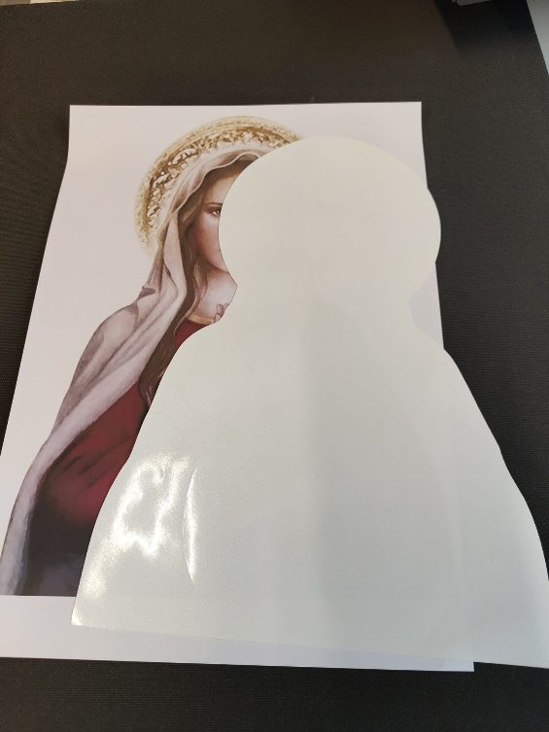 | Je ziet hier dat de print is geprint op sublimatie papier. Daar bovenop ligt de easy subli waarvan de buitenrand van de afbeelding is gesneden.
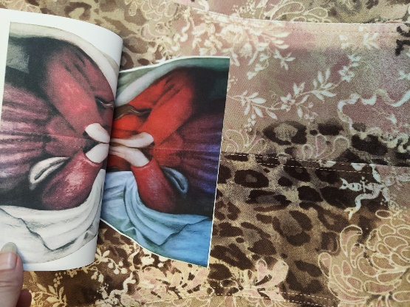 | De easy subli leg je op je textiel en daar boven op leg je het sublimatie papier. Dat print je op 180graden voor ongeveer 60 seconden. Natuurlijk afdekken met bakbapier.  Hierna kan je het sublimatie papier eraf halen.  Je print zal goed overkomen op je textiel.
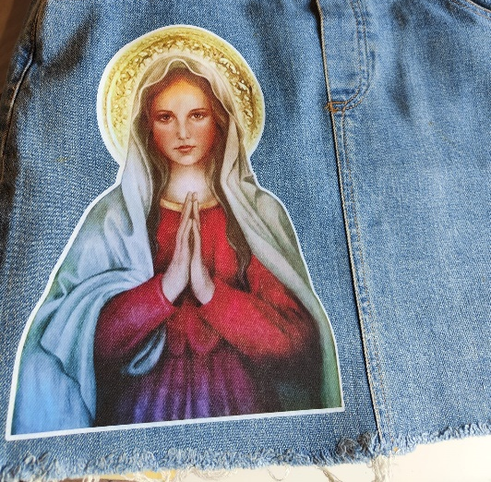 | 